UNE BELLE BRIOCHE ALLEGEE A l’EAU DE FLEUR D’ORANGER… A TESTER RAPIDEMENT !
Pour aujourd’hui… je vais vous présenter une recette qui m’a été donnée par Jenny qui proposait une brioche bien alléchante et surtout intéressante d’un point de vue nutritionnel… J’ai quelques peu modifié la recette mais je l’en remercie pour son idée ! C’est vraiment une belle recette de brioche qui plaira à beaucoup ! En plus d’être bonne et bien parfumée, elle a l’avantage de ne pas contenir beaucoup de beurre. Sa mie est légère et agréable. Mes collègues se sont régalés… et moi aussi au petit déjeuner ! Pour les personnes qui suivent le programme Weight Watchers, vous ne compterez en moyenne que 3pp la part… Après cela va dépendre du nombre de part que vous allez faire dans votre brioche. J’ai compté qu’elle pouvait contenir 12 tranches.
Alors sans plus attendre, voici la recette !
La liste des courses pour votre marché :
350g de farine = 32pp
150ml de lait écrémé = 1pp
1 œuf = 2pp
1 gousse de vanille = 0pp
3 sachets de sucre vanillé = 3pp
30g de beurre à 41% de matière grasse = 3pp
1 sachet de levure de boulanger en grains = 0pp
Un peu de fleur d’oranger : 0pp
Une pincée de sel = 0pp
Pour la dorure = un peu de lait sucré
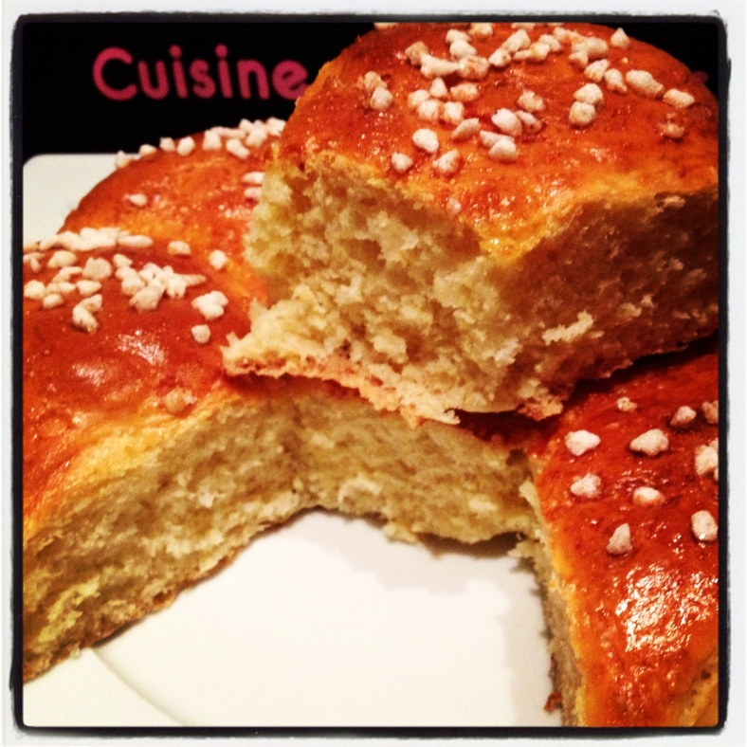
Les étapes de la recette :
Commencez par préparez la levure. Mettez un peu de lait tiède dans un verre avec la levure déshydratée et un sachet de sucre vanillé. Mélangez et laissez ainsi quelques minutes. Dans le bol de votre robot, mettez la farine, l’œuf entier, le lait, les grains de la gousse de vanille, le beurre, le sel et l’eau de fleur d’oranger. Commencez à mélanger puis ajoutez le mélange lait levure. Laissez votre robot pétrir pendant de longues minutes. Préchauffez votre four à 50°c pour faire lever votre brioche dedans (elle sera à l’abri des courants d’air) La pâte est un peu collante mais ce n’est pas grave. Finissez le pétrissage en vous farinant les mains. Faites lever pendant au moins 1 heure puis façonnez des boules de tailles égales et mettez-les dans un moule à gâteau comme le montre la photo ci-dessous.
Laissez de nouveau lever 1 heure puis allumez votre four à 180°c en laissant votre brioche et faites la cuire pendant 20 à 30 minutes (en surveillant bien votre four).
Alors à vos tabliers, c'est à vous maintenant !

Toute reproduction, même partielle, du texte et des photos, est interdite sans l'autorisation de Cuisine et citations
©Cuisine et citations 2013

